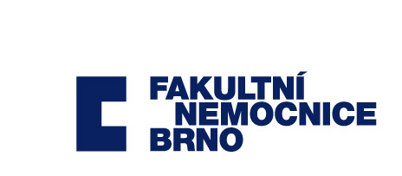

Dodatek č. 3
ke smlouvě o výpůjčce uzavřené dne 19. 4. 2023

Smluvní strany

Fakultní nemocnice Brno
IČ: 65269705
DIČ: CZ65269705
se sídlem: Brno, Jihlavská 20, PSČ 625 00
zastoupena: XXXXXXX, ředitel
bankovní spojení: Česká národní banka
číslo bankovního účtu: XXXXXXX
FN Brno je státní příspěvková organizace zřízená rozhodnutím Ministerstva zdravotnictví. Nemá zákonnou povinnost zápisu do obchodního rejstříku, je zapsána v živnostenském rejstříku vedeném Živnostenským úřadem města Brna.
(dále jen vypůjčitel)

a

Promedeus s.r.o.
IČ: 04939948
DIČ: CZ04939948
se sídlem: Maříkova 1899/1, 621 00 Brno - Řečkovice
zastoupena: XXXXXXX, na základě plné moci
bankovní spojení: Československá obchodní banka, a.s.
číslo účtu: XXXXXXX
zapsána v obchodním rejstříku vedeném Krajským soudem v Brně, oddíl C, vložka 92724
(dále jen půjčitel)

uzavírají níže uvedeného dne, měsíce a roku následující dodatek ke smlouvě o výpůjčce na bezplatné užívání odsávačky kouře BOWA SHE SHA na Centrálních operačních sálech I FN Brno.

I.

Smluvní strany se dohodly na následujících změnách:

- Čl. X. Závěrečná ujednání, odst. X.3 se mění a zní:

„Tato smlouva se uzavírá na dobu určitou, a to do 31.12.2024.“

II.

V ostatním zůstává smlouva nezměněna.
Tento dodatek nabývá platnosti dnem podpisu oběma smluvními stranami a účinnosti dnem 31.12.2023. Nabude-li tento Dodatek účinnosti dnem uveřejnění v registru smluv, pak se smluvní strany výslovně dohodly, že ujednání tohoto Dodatku se použijí i na právní poměry vzniklé mezi smluvními stranami tohoto Dodatku od 31.12.2023 do okamžiku nabytí účinnosti tohoto Dodatku dle registru smluv.
Vyhotovuje se ve dvou stejnopisech, po jednom pro každou smluvní stranu.

V Brně dne

_________________________ ______________________________
Fakultní nemocnice Brno Promedeus s.r.o.

